MANUAL DE PROCEDIMIENTOS
DE LA DIRECCIÓN DE EDUCACIÓN MEDIA SUPERIOR Y TERMINAL

Índice

1. Introducción: 3
2. Objetivo del Manual: 4
3. Procedimientos: 5
4. Desarrollo de los procedimientos: 6
5. Anexos: 9

Introducción:

Este manual tiene como propósito explicar e informar cómo se llevan a cabo las actividades en las áreas que conforman la estructura organizacional de la Dirección de Educación Media Superior y Terminal.

Se encuentra organizado en cuatro secciones: la primera corresponde al objetivo del manual en donde especifica qué, para qué y para quiénes se ha elaborado este manual.

Contiene el control de procedimientos, que es un listado donde se enumeran y observan los procedimientos con los que cuenta la Dirección.

Comprende el desarrollo de procedimientos, mediante una descripción narrativa y gráfica, en los cuales describe en forma ordenada, secuencial y detallada los pasos para la realización de las actividades, considerando los puestos y/o dependencias que participan y la delimitación de responsabilidades con sus respectivos diagramas de flujo.

El apartado de anexos contiene los formatos e instructivos utilizados en los procedimientos, para un buen desarrollo administrativo de la Dirección.

Este documento está sujeto a actualización en la medida que se presenten variaciones en la ejecución de los procedimientos, en la normatividad establecida, en la estructura orgánica de la dirección, o bien en algún otro aspecto que influya la operatividad del mismo, con el fin de cuidar su vigencia operativa

Objetivo del Manual:

Describir en forma clara y específica el desarrollo de las diferentes actividades de la Dirección de Educación Media Superior y Terminal para garantizar la óptima operación; así como el de servir como un instrumento de apoyo en el quehacer cotidiano del personal que integra la estructura organizacional de la Dirección y al de nuevo ingreso para su correcta inducción.

3. Procedimientos:

- Reuniones de Academia;
- Revisión y actualización de los programas de asignatura en el Sistema de Administración de Programas Educativos (SISAPE);
- Participación en exámenes de oposición como parte de la Comisión Evaluadora;
- Visitas in situ;
- Validación de exámenes departamentales (escritos y en línea).

4. Desarrollo de los procedimientos:

PROCEDIMIENTO: |  | Reuniones de academia
OBJETIVO: | Analizar las propuestas e innovaciones referentes a la implementación y/o actualización de los programas de asignatura en relación a competencias, contenidos, actividades de enseñanza y aprendizaje, instrumentos de evaluación, bibliografía y material didáctico para el mejoramiento del Programa Académico de Bachillerato.
ALCANCE: | Escuelas dependientes e incorporadas de la UAEH que imparten bachillerato.
Fecha de elaboración: 04/05/2015 |  |  | Fecha de Actualización: 25/04/2017 | Versión: 4
DESCRIPCIÓN DEL PROCEDIMIENTO:
Áreas de conocimiento – Dirección de Educación Media Superior y Terminal

1. Establecen las líneas de trabajo y estrategias, de acuerdo con los requerimientos y necesidades del Programa Académico de Bachillerato y de cada uno de los programas de asignatura que les correspondan a cada área.

Dirección de Educación Media Superior y Terminal

2. Determina las fechas, lugar y el orden del día de la reunión de Academia de acuerdo a los requerimientos de los programas de asignatura o a los acuerdos previos tomados en reuniones de Academia anteriores.

3. Envía a las Escuelas dependientes e incorporadas de la UAEH que imparte bachillerato según sea el caso, memorándum de manera impresa y electrónica convocando a la Academia respectiva especificando el día, lugar y el orden del día a tratar.

Escuelas dependientes e incorporadas de la UAEH que imparten bachillerato

4. Convocan a sus profesores dependiendo la Academia que convoque para que previamente a la reunión trabajen sus propuestas de acuerdo al orden del día a tratar y asistan el día, hora y lugar establecidos.

Academias – Escuelas dependientes e incorporadas de la UAEH que imparten bachillerato

5. Asisten a la reunión de Academia en la fecha, hora y lugar convocado con el material respectivo de acuerdo al orden del día.

6. Eligen a un asistente que funja como Secretario de Academia quien lleva a cabo la relatoría y registra los acuerdos en la sesión de trabajo.

Áreas de conocimiento – Dirección de Educación Media Superior y Terminal

7. Coordinan la reunión y el trabajo de la Academia según corresponda el Área.

Academias – Escuelas dependientes e incorporadas de la UAEH que imparten bachillerato

8. Presentan las propuestas de acuerdo al orden del día de manera que todos los asistentes puedan visualizarla y consensar.

9. Elaboran el acta de Academia en donde se plasman todas las participaciones y aportaciones de los asistentes, los acuerdos y compromisos así como las firmas.

Dirección de Educación Media Superior y Terminal

10. Envía a las Escuelas dependientes e incorporadas de la UAEH que imparte bachillerato según sea el caso, copia del acta de Academia impresa y electrónica con los acuerdos y compromisos establecidos en la reunión así como los programas de asignatura actualizados si es el caso.

Áreas de conocimiento – Dirección de Educación Media Superior y Terminal

11. Dan seguimiento a los acuerdos establecidos en el Acta de Academia.

PROCEDIMIENTO: |  | Revisión y actualización de los programas de asignatura en el Sistema de Administración de Programas Educativos (SISAPE)
OBJETIVO: | Mantener actualizados en el Sistema de Administración de Programas Educativos los programas de asignatura del Programa Académico de Bachillerato para su consulta.
ALCANCE: | Escuelas dependientes e incorporadas de la UAEH que imparten bachillerato.
Fecha de elaboración: 04/05/2015 |  |  | Fecha de Actualización: 25/04/2017 | Versión: 4
DESCRIPCIÓN DEL PROCEDIMIENTO:
Áreas de conocimiento Complementarias – Dirección de Educación Media Superior y Terminal

1. Realizan la adecuación, modificación o actualización correspondiente en el programa de asignatura en función a los acuerdos tomados por la Academia.

Dirección de Educación Media Superior y Terminal

2. Envía a la Dirección de Información y Sistemas oficio en donde se solicita el permiso durante cierto periodo determinado para edición en el Sistema de Administración de Programas Educativos (SISAPE) con la finalidad de adecuar o realizar las modificaciones acordadas por las Academias en los programas de asignatura.

Dirección de Información y Sistemas

3. Habilita durante el periodo solicitado por la Dirección de Educación Media Superior y Terminal la opción de edición en el Sistema de Administración de Programas Educativos (SISAPE) para que se realicen las modificaciones o actualizaciones correspondientes.

Áreas de conocimiento – Dirección de Educación Media Superior y Terminal

4. Actualizan o realizan las modificaciones en los programas de asignatura en función a los acuerdos tomados por las Academias.

PROCEDIMIENTO: |  | Participación en exámenes de oposición como parte de la Comisión Evaluadora
OBJETIVO: | Consolidar el cumplimiento del Programa Académico de Bachillerato a través de la participación en el proceso de exámenes de oposición como parte de la Comisión Evaluadora con la finalidad de proponer a los mejores candidatos para ocupar la titularidad de la asignatura por la que concursan.
ALCANCE: | Escuelas dependientes de la UAEH que imparten bachillerato.
Fecha de elaboración: 04/05/2015 |  |  | Fecha de Actualización: 25/04/2017 | Versión: 4
DESCRIPCIÓN DEL PROCEDIMIENTO:
Secretaria General

1. Envía a la Dirección de Educación Media Superior y Terminal a través de un oficio la convocatoria del Concurso de oposición para ocupar plazas de profesor por asignatura del nivel medio superior de la UAEH.

Escuelas Preparatorias Dependientes

2. Envían a la DEMSyT el listado de candidatos por asignatura a participar en el concurso de oposición.

Diseño, Desarrollo y Evaluación Curricular – Dirección de Educación Media Superior y Terminal

3. Elabora el instrumento de evaluación para el análisis crítico de la asignatura, la exposición escrita del tema, evaluación de la clase muestra y los aspectos a considerar en la entrevista.

Dirección de Educación Media Superior y Terminal

4. Realiza el cronograma de horarios con base a las solicitudes de candidatos por asignatura a participar en el concurso de oposición.

Áreas de conocimiento – Dirección de Educación Media Superior y Terminal

5. Asisten como parte de la Comisión Evaluadora a la exposición del análisis crítico de la asignatura y clase muestra.

6. Elaboran en conjunto con la Academia correspondiente, el acta con los resultados de todos los candidatos que se presentaron al concurso de oposición.

7. Entregan a la Escuela el acta firmada por los integrantes de la comisión evaluadora del Concurso de oposición

PROCEDIMIENTO: |  | Visitas in situ
OBJETIVO: | Dar seguimiento a lo establecido en el Programa Académico de Bachillerato en Escuelas dependientes e incorporadas a través de la observación de los procesos académicos y administrativos.
ALCANCE: | Escuelas preparatorias y Escuelas Superiores de la UAEH que imparten bachillerato.
Fecha de elaboración: 04/05/2015 |  |  | Fecha de Actualización: 25/04/2017 | Versión: 4
DESCRIPCIÓN DEL PROCEDIMIENTO:
Diseño, Desarrollo y Evaluación Curricular – Dirección de Educación Media Superior y Terminal

1. Define los instrumentos de las visitas in situ: observación a clase, observación de infraestructura, entrevista a docentes y alumnos.

Dirección de Educación Media Superior y Terminal

2. Programa las visitas a las Escuelas

Áreas de conocimiento – Dirección de Educación Media Superior y Terminal

3. Asisten a realizar observaciones a clase dependiendo las asignaturas que les correspondan a cada Área.

Escuelas dependientes e incorporadas de la UAEH que imparten bachillerato

4. Proporcionan los horarios de clase para que cada Jefe de Área de la DEMSyT elija las clases de acuerdo a las asignaturas que les corresponden.

Dirección de Gestión de la Calidad – Dirección de Educación Media Superior y Terminal

5. Asiste a realizar observación de la infraestructura física como laboratorios, bibliotecas, centros de cómputo, etc. Y aplica entrevistas a docentes y alumnos.

6. Entrega a la subdirección de la DEMSyT, el reporte de la infraestructura de la Escuela y las entrevistas realizadas a los docentes y alumnos.

Áreas de conocimiento – Dirección de Educación Media Superior y Terminal

7. Entregan a la subdirección de la DEMSyT el reporte con las observaciones realizadas a los docentes de las asignaturas que les corresponden.

Subdirección – Dirección de Educación Media Superior y Terminal

8. Integra el informe integral con las recomendaciones con base en las observaciones realizadas a clase, infraestructura física y las encuentras realizadas a los docentes y alumnos.

Dirección de Educación Media Superior y Terminal

9. Envía el informe a las Escuelas visitadas con las observaciones realizadas a clase, infraestructura, entrevista a docentes y alumnos.

PROCEDIMIENTO: |  | Validación de exámenes departamentales (escritos y en línea)
OBJETIVO: | Dar seguimiento a lo establecido en el Programa Académico de Bachillerato con relación al proceso de evaluación.
ALCANCE: | Escuelas preparatorias y Escuelas Superiores de la UAEH que imparten bachillerato.
Fecha de elaboración: 04/05/2015 |  |  | Fecha de Actualización: 25/04/2017 | Versión: 4
DESCRIPCIÓN DEL PROCEDIMIENTO:
Dirección de Educación Media Superior y Terminal

1. Define los lineamientos para la elaboración de exámenes departamentales sobre número de reactivos, nivel de complejidad y formato.

2. Determina las fechas de entrega de exámenes departamentales para su revisión y validación.

3. Si son exámenes en línea se realiza la actividad cuatro; si no son en línea se realiza la actividad trece.

Áreas de conocimiento – Dirección de Educación Media Superior y Terminal

4. Convocan a las Academias para su revisión y propuestas de nuevos ítems

Academias de Escuelas dependientes de la UAEH

5. Asisten a la reunión convocada por la DEMSyT en la fecha y lugar acordados con las propuestas de ítems de la asignatura correspondiente.

6. Valida los ítems de cada asignatura.

Áreas de conocimiento – Dirección de Educación Media Superior y Terminal

7. Integra el banco de ítems validados por la Academia en la plataforma blackboard.

Información y Sistemas – Dirección de Educación Media Superior y Terminal

8. Da seguimiento al proceso de integración de ítems de cada asignatura e informa a la Dirección de Universidad Virtual.

9. Integra el calendario de exámenes en línea de las Escuelas e informa a la Dirección de Universidad Virtual.
Dirección de Universidad Virtual

10. Capacita al responsable del Centro de Cómputo de cada Escuela dependiente de la UAEH.

11. Instala el programa en el Centro de Cómputo de cada Escuela dependiente de la UAEH para la aplicación de los exámenes en línea.

Escuelas dependientes de la UAEH que imparten bachillerato

12. Aplican los exámenes en línea de acuerdo al cronograma establecido para cada Escuela y termina el procedimiento.

Academias de Escuelas dependientes de la UAEH

13, Elaboran las propuesta de exámenes departamentales escritos.

Escuelas dependientes de la UAEH que imparten bachillerato

14. Envían las propuestas de exámenes elaborados por la Academia.

Áreas de conocimiento – Dirección de Educación Media Superior y Terminal

15. Revisan y validan las propuestas enviadas por las Escuelas.

Información y Sistemas - Dirección de Educación Media Superior y Terminal

16. Integran los exámenes validados por cada Escuela.

Dirección de Educación Media Superior y Terminal

17. Envía los exámenes validados a las Escuelas para su aplicación.

5. Anexos:

Procedimiento 1.

Reuniones de Academia

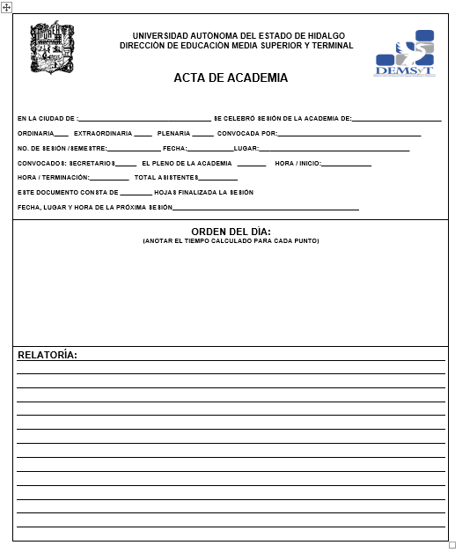



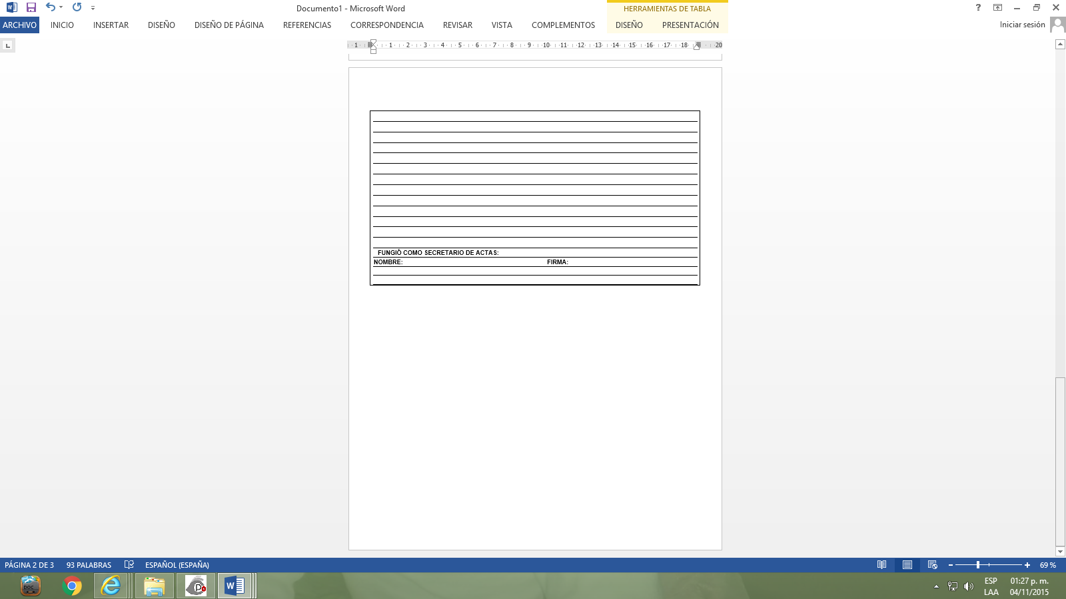

Núm. | Descripción
1 | Señalar la ciudad donde se lleva a cabo la reunión de academia
2 | Establecer la academia que corresponde
3 | Mencionar que tipo reunión se está realizando
4 | Señalar quien cita a reunión
5 | Establecer el número de reunión
6 | Establecer la fecha
7 | Mencionar el lugar donde se esté llevando a cabo la reunión
8 | Señalar el número de maestros convocados
9 | Señalar el número de maestros presentes
10 | Establecer la hora de inicio de la reunión de academia
11 | Establecer la hora a la que concluye la reunión
12 | Anotar el orden del día
13 | El maestro designado como secretario de actas irá anotando los principales aspectos tratados durante la reunión de academia
14 | Señalar los acuerdos a los que haya llegado la academia
15 | Señalar los compromisos a los que haya llegado la academia
16 | Establecer el nombre y firma del maestro designado por la academia como secretario de acta

Procedimiento 3.

Participación en exámenes de oposición como parte de la Comisión Evaluadora

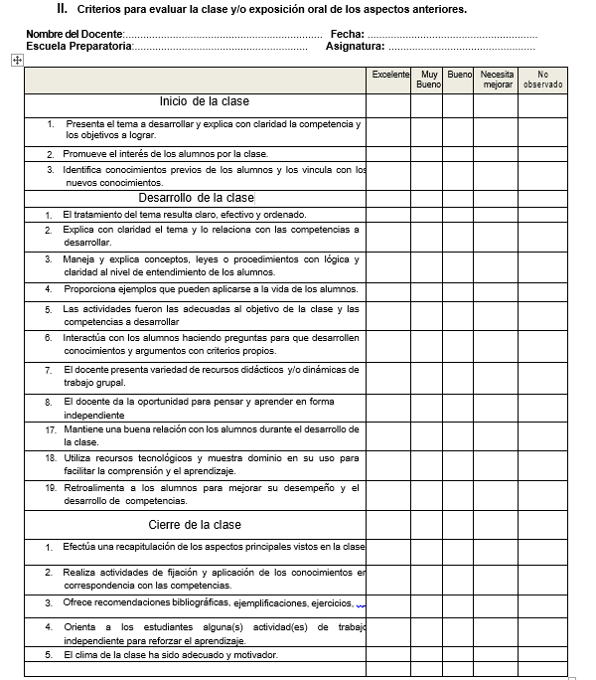

Núm. | Descripción
1 | Establecer los datos del aspirante, así como la fecha, escuela de que se trate y asignatura por la que concurse.
2 | señalar los aspectos establecidos acorde al desempeño del aspirante

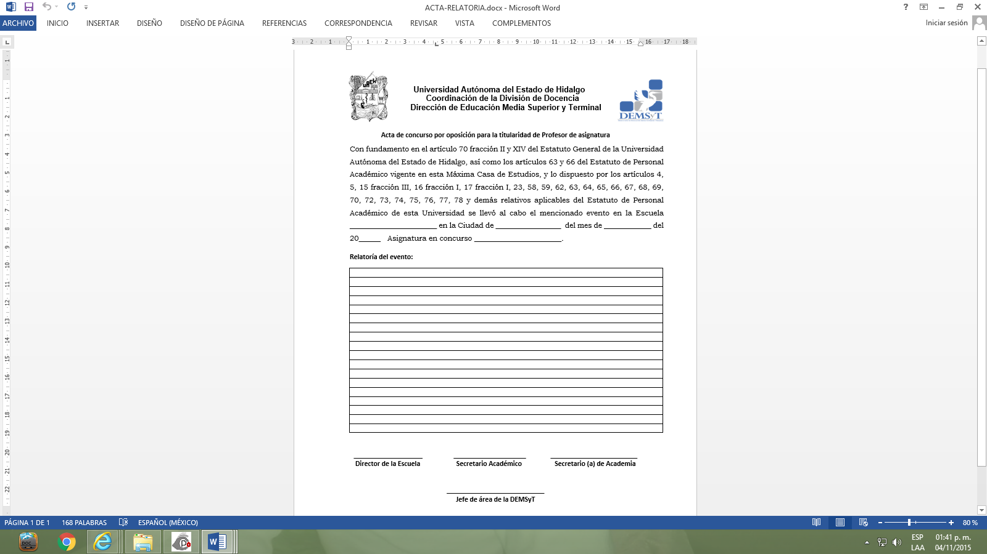

Núm. | Descripción
1 | Establecer el nombre de la escuela preparatoria donde se esté realizando el examen de oposición, la ciudad, fecha y asignatura en concurso
2 | Señalar detalles de tiempo de inicio, nombre de los maestros de la escuela sede asignados como parte de la comisión evaluadora, nombre de los aspirantes, dictamen y hora de terminación del evento, así como cualquier incidencia en caso de que la hubiera
3 | Firma de la comisión evaluadora correspondiente

Procedimiento: 4

Visitas in situ

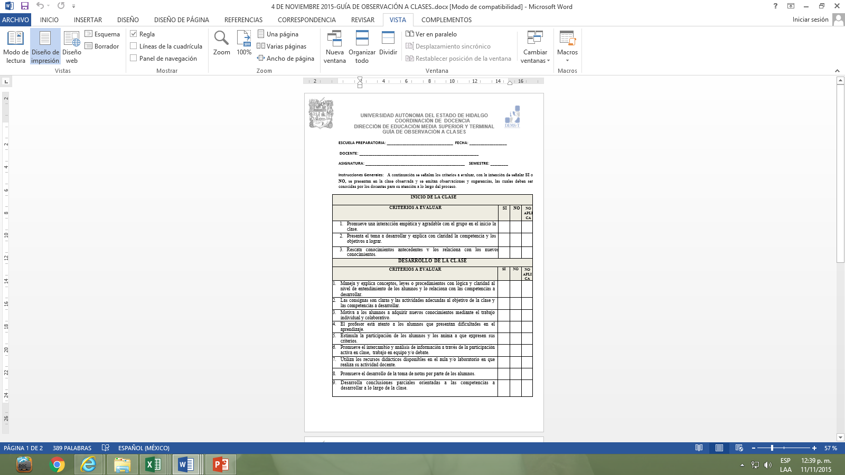

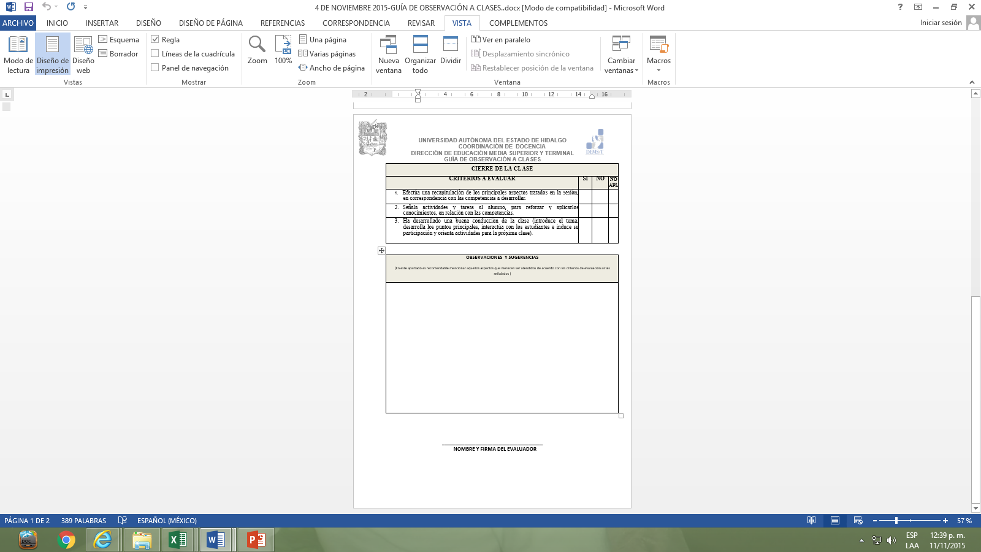

Núm. | Descripción
1 | Señalar el nombre de la escuela preparatoria visitada, fecha, nombre del docente visitado, así como la asignatura y semestre de que se trate
2 | Marcar en los recuadros establecidos acorde al desempeño del docente evaluado
3 | Establecer observaciones o sugerencias al docente evaluado
4 | Establecer nombre y firma de la persona que realiza la visita in situ

